Grupo1: Mandrile, Laureano; Mandrile, Nicolás; Romario, Pereira; Mateo Vargas

# Definición de proyecto

Fecha: 23.09.2023 Numero: 1

## Definición de objetivos

### Principal:

* Conectar eficientemente a compradores y vendedores de propiedades

### Secundarios:

* Optimizar los procesos de búsqueda de inmuebles.
* Facilitar la publicación de propiedades por parte de los vendedores.
* Simplificar y hacer más transparentes las transacciones entre compradores y vendedores

## Alcance del proyecto

El "Marketplace Digital Inmobiliario" se enfocará en las ciudades de Medellín, Colombia, y Santa Fe, Argentina. La plataforma estará diseñada para atender una diversa gama de propiedades, desde apartamentos urbanos hasta propiedades rurales en las afueras. Además, se adaptará a las especificidades culturales, legales y lingüísticas de cada región, asegurando una experiencia fluida para los usuarios de ambos países.

El proyecto busca cubrir la necesidad de contar con un Marketplace digital de propiedades inmobiliarias, que conecte de manera rápida y sencilla a compradores, vendedores e inversionistas. La plataforma apunta a optimizar los procesos de búsqueda, publicación y transacción de propiedades.

## Descripción actual del negocio

Nuestro negocio se centra en la creación y mantenimiento de un Marketplace digital diseñado específicamente para el sector inmobiliario. A través de esta plataforma, facilitamos la conexión entre compradores y vendedores de propiedades, creando un puente eficaz y directo entre ambas partes. Reconociendo las dificultades y demoras que a menudo se encuentran en la industria de bienes raíces, nuestro sistema se esfuerza por optimizar todos los aspectos relacionados con la búsqueda, publicación y transacción de propiedades. Mediante herramientas innovadoras y un diseño intuitivo, buscamos transformar y modernizar la experiencia de compra-venta de inmuebles, haciendo que el proceso sea más rápido, transparente y sencillo para todos los involucrados.

Título del proyecto “Marketplace Inmobiliario”

## Gestión de riesgos

* Cambios en la normativa inmobiliaria que afecten la operativa del Marketplace.
* Demora en la entrega de contenidos por parte del cliente.
* Cambios frecuentes en los requisitos del proyecto.
* Problemas de compatibilidad con diferentes navegadores y dispositivos.
* Fallas en la seguridad del sitio web, como ataques de hackers o robo de datos.
* Interrupciones del servicio de alojamiento o problemas técnicos.
* Errores en la importación de datos de propiedades desde fuentes externas.

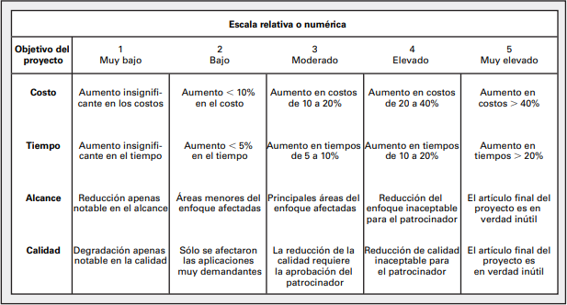

## Ventajas de implementar el proyecto

1. **Eficiencia en la Conexión:** Al conectar directamente a compradores con vendedores, se reduce la necesidad de intermediarios, lo que puede acelerar el proceso de compra-venta y reducir costos.
2. **Acceso Ampliado:** Los vendedores tienen acceso a una audiencia más amplia y geográficamente diversa, mientras que los compradores pueden explorar propiedades de diferentes ubicaciones sin salir de su hogar.
3. **Optimización de la Búsqueda:** Las herramientas de filtrado y búsqueda avanzada permiten a los usuarios encontrar propiedades que se ajusten exactamente a sus necesidades y preferencias, ahorrando tiempo y esfuerzo.
4. **Transparencia**: La plataforma podría ofrecer información detallada de las propiedades, reseñas, y un historial de transacciones, lo que proporciona un mayor grado de confianza y transparencia en el proceso de compra.
5. **Procesos Simplificados:** Al tener herramientas integradas para la publicación, promoción y transacción de propiedades, se simplifican muchos de los procesos tradicionalmente complicados y fragmentados del sector inmobiliario.
6. **Seguridad en las transacciones:** Ofrecer sistemas seguros para transacciones y pagos, protegiendo a los usuarios de fraudes y estafas.
7. **Soporte Continuo:** A través de secciones de ayuda, FAQs y atención al cliente, los usuarios pueden obtener respuestas y soluciones a sus inquietudes rápidamente.
8. **Adaptabilidad:** Un Marketplace digital es escalable y puede adaptarse rápidamente a las tendencias cambiantes del mercado o a las demandas de los usuarios.

### Evaluación de los riesgos

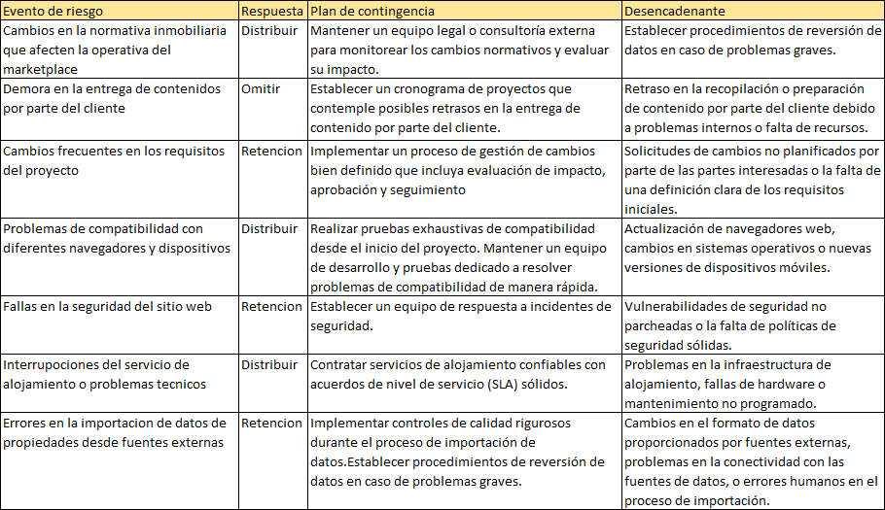

### Gravedad de los riesgos

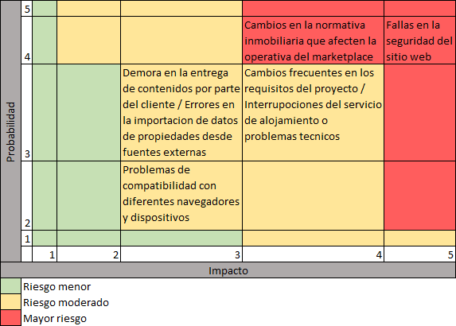

## Estructura de desglose de trabajo

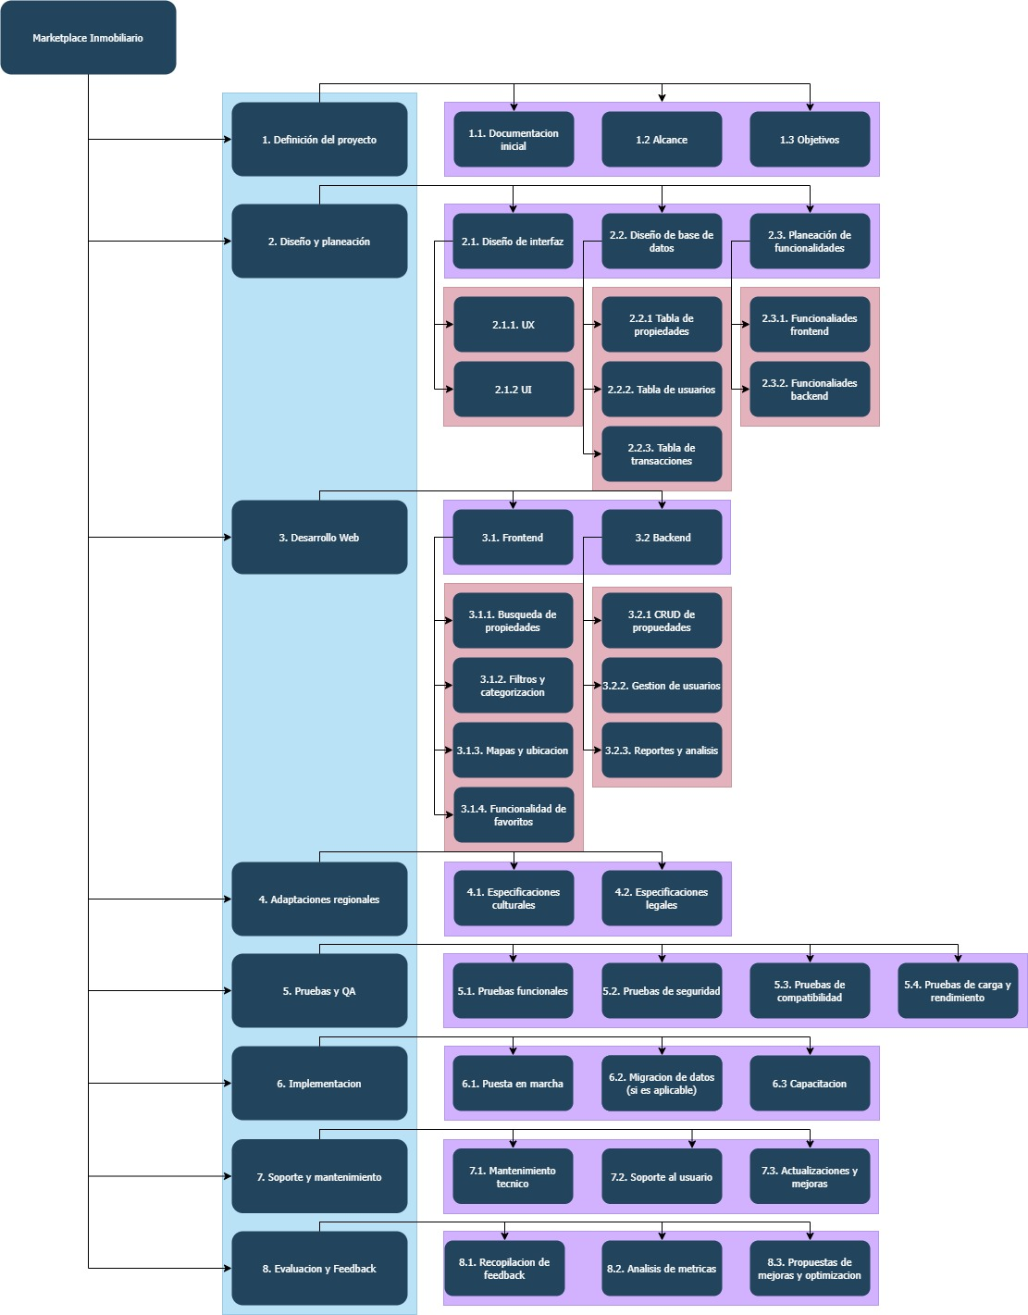

## Estructura del equipo

**Gestión y Coordinación:**

* Gerente de Proyecto: Coordinará las tareas entre el equipo y será el punto de contacto principal entre los stakeholders y el equipo de desarrollo.

**Investigación y Diseño:**

* Analista de Mercado: Llevará a cabo la investigación de mercado.
* Diseñadores UX/UI: Se encargarán del diseño de la interfaz y la experiencia del usuario.

**Desarrollo Backend:**

* Arquitecto de Software: Diseñará la arquitectura del sistema.
* Desarrolladores Backend: Implementarán las funcionalidades del lado del servidor.
* Administrador de Base de Datos: Configurará y mantendrá la base de datos.

**Desarrollo Frontend:**

* Desarrolladores Frontend: Se encargarán del desarrollo de la interfaz de usuario.

**Pruebas y QA:**

* QAs (Quality Assurance): Realizarán las pruebas de funcionalidad y corrección de errores. (Podrían ser los mismos desarrolladores que luego cumplan esta función)

**Lanzamiento y Mantenimiento:**

* DevOps: Se encargarán de la preparación para el lanzamiento y el monitoreo post-lanzamiento.

## Programa

**Planificación y Diseño (2-3 meses):**

* Investigación del mercado: 2-4 semanas
* Diseño UX/UI: 3-5 semanas
* Especificación técnica: 2-3 semanas

**Desarrollo Backend (3-4 meses):**

* Configuración del servidor y base de datos: 3-4 semanas
* Desarrollo de funcionalidades de administración: 4-5 semanas
* Integración con frontend: 2-4 semanas

**Desarrollo Frontend (2-3 meses):**

* Desarrollo de vistas principales: 3-5 semanas
* Integración con backend: 2-4 semanas
* Pruebas en diferentes navegadores/dispositivos: 2-4 semanas

**Pruebas y QA (1-2 meses):**

* Pruebas de funcionalidad: 2-4 semanas
* Corrección de errores: 2-4 semanas

**Lanzamiento y Puesta en Marcha (1 mes):**

* Preparación para el lanzamiento: 2 semanas
* Monitoreo post-lanzamiento: 2 semanas

## Análisis de factibilidades

### Factibilidad Legal

**Marco legal**

En Colombia, la venta de bienes inmuebles se perfecciona con la otorgación de escritura pública, que actúa como título de dominio.

En Argentina, la Ley Nacional de Ejercicio Profesional del Corredor regula la profesión de corredor inmobiliario, mientras que otras leyes y regulaciones locales abordan aspectos específicos de las transacciones inmobiliarias.

**Impuestos y Contribuciones:**

En Colombia, se requiere el pago del impuesto predial unificado y la contribución de valorización.

En Argentina, las transacciones inmobiliarias pueden estar sujetas a diferentes impuestos como el ITI o el Impuesto sobre Bienes Personales.

**Regulaciones Adicionales:**

En Colombia, en casos de venta de vivienda de interés social sometida a crédito o cuando las partes no puedan comparecer personalmente, se requieren documentos adicionales como poder para actuar, certificado de existencia y representación legal, entre otros.

En Argentina, las inmobiliarias deben cumplir con normativas que previenen el lavado de activos y financiamiento del terrorismo, además de adherirse a las normativas sobre publicidad y defensa del consumidor.

No se encuentran dificultades para avanzar con el proyecto.

### Factibilidad Técnica

**Desarrollo web:**

El desarrollo requiere de competencias en múltiples áreas del desarrollo web, incluyendo diseño frontend, desarrollo backend, seguridad web, y optimización de bases de datos.

**Base de datos:**

Seguridad: Dada la naturaleza de la información que se almacenará (datos personales, información financiera, etc.), hay que garantizar la seguridad de la base de datos. La base de datos se debe poder escalar para manejar un creciente número de usuarios y propiedades sin afectar el rendimiento del sistema.

**Adaptaciones regionales:**

Es necesario que la plataforma cumpla con las leyes y regulaciones locales, así como para proporcionar una experiencia de usuario que respete las particularidades culturales y lingüísticas de cada región.

### Factibilidad Económica-Financiera

Dado que el Marketplace es una propuesta innovadora con potencial de transformar la industria inmobiliaria, sería atractivo para inversores ángel y fondos semilla que buscan invertir en startups con alto potencial de crecimiento.

Una vez que el proyecto haya alcanzado ciertos hitos, se podría buscar financiamiento adicional de firmas de capital de riesgo.

Explorar oportunidades de financiamiento a través de programas gubernamentales de apoyo a la innovación y el emprendimiento.

**Modelo de Ingresos**

* Comisiones por Transacción: Se podría cobrar una comisión por cada transacción realizada a través del Marketplace.
* Publicidad: Ingresos generados por publicidad en la plataforma.
* Servicios Premium: Ofrecer servicios adicionales a usuarios premium.

**Moneda de Cotización**

* Dado los desafíos de la inestabilidad monetaria, cotizar la inversión en dólares podría proporcionar una base más estable para los inversores y para la planificación financiera.

### Factibilidad Operativa

**Carga de propiedades:**

Ingreso inicial de datos: Determina cómo se introducirán las propiedades en la plataforma inicialmente y cómo se mantendrá la actualización de estas. La automatización puede ser una solución para reducir la carga manual.

**Gestión de usuarios:**

Soporte técnico y atención al cliente: Es vital para resolver problemas, dudas y para mantener una buena relación con los usuarios. Considera establecer un sistema de tickets y chat en vivo para soporte inmediato.

**Mantenimiento y actualizaciones:**

Mantenimiento periódico: Asegura el correcto funcionamiento y la seguridad de la plataforma, además de permitir la incorporación de nuevas características y mejoras.

### Lista de Actividades

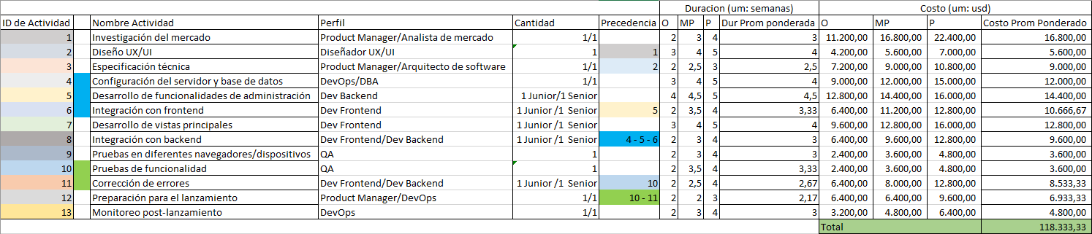

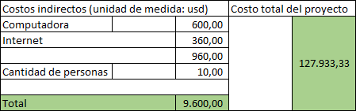

### Indicadores

